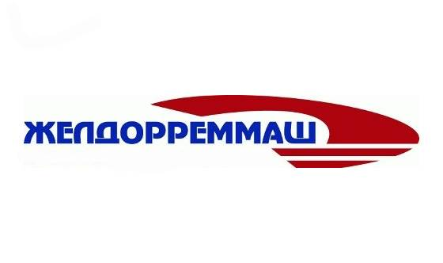

**Челябинский электровозоремонтный завод – филиал акционерного общества «Желдорреммаш»**

Этотe-mailадресзащищенотспам-ботов, дляегопросмотрауВасдолженбытьвключенJavascript

**Пресс-релиз**

**29 октября 2024 г.**

**ОП «Элмашремонт-Челябинск» осваивает новые виды продукции**

*Обособленное подразделение «Элмашремонт-Челябинск» (ОП «Элмашремонт-Челябинск, входит в АО «Желдорреммаш»), работающее на площадке Челябинского электровозоремонтного завода, запустило средний ремонт тяговых электродвигателей современных магистральных грузовых электровозов 2ЭС4К и 3ЭС4К «Дончак» для локомотивных депо железнодорожной сети.*

До конца текущего года также планируется освоение капитального ремонта данной серии электрических машин. Поставка тяговых электродвигателей ДТК-800А и ДТК-800Е осуществляется сервисному локомотивному депо «Волхов» (г. Волхов, Ленинградская область).

Леонид Матвеев, директор ОП «Элмашремонт-Челябинск»:

«На данный момент суточный ритм по выпуску тяговых электродвигателей составляет 8 единиц. До конца года мы планируем увеличить производственный ритм до 10 единиц за счет дополнительного набора персонала и решения организационных вопросов».

В 2024 году предприятие планирует отремонтировать более 3200 электродвигателей, в 2025 году показатель должен превысить уровень в 4600 электрических машин. Также в планах предприятия на следующий год — расширение линейки ремонтируемых электродвигателей.

ОП «Элмашремонт-Челябинск» ремонтирует электрические машины железнодорожного транспорта: тяговые двигатели и вспомогательные машины для нужд Челябинского электровозоремонтного завода. Также в число заказчиков входят филиалы компании «ЛокоТех-Сервис» и «ЛокоТех-Промсервис».

*Справка:*

*Челябинский электровозоремонтный завод — многопрофильное промышленное предприятие, входит в АО «Желдорреммаш». Располагает развитой производственной базой по обслуживанию и ремонту тягового подвижного состава – грузовых электровозов постоянного тока серии ВЛ22, ВЛ10, ВЛ11, ВЛ15 всех индексов, 2ЭС4К, 3ЭС4К, 2ЭС6, а также ремонтом электрических машин, колесных пар, производством запасных частей. Осуществляет свою деятельность с 1943 года. Регионы обслуживания: Южно-Уральская, Свердловская, Северная, Куйбышевская, Московская, Октябрьская, Западно-Сибирская железные дороги, а также тяговый подвижной состав, эксплуатируемый на горнодобывающих разрезах Уральского региона.*

*АО «Желдорреммаш» — российская компания, осуществляющая ремонт тягового подвижного состава. Представляет собой сеть локомотиворемонтных заводов, на базе которых проводятся все виды средних и тяжелых ремонтов локомотивов, производство комплектующих, выпуск новых тепловозов. Основным заказчиком выступает ОАО «РЖД». Ежегодно производит ремонт более 2,5 тысяч секций локомотивов. Осуществляя качественное обслуживание тягового подвижного состава на протяжении всего жизненного цикла, компания гарантирует безопасность пассажиров, сохранность грузов и бесперебойность железнодорожного сообщения. АО «Желдорреммаш» имеет 9 производственных площадок по всей территории страны.*

**Пресс-служба ЧЭРЗ**

**+7 (351) 217-10-36 доб. 74-408**

**+7 902 862 13 58**

**PonurovaAV@ao-zdrm.ru**

**ВК:** [**https://vk.com/zdrm_cherz**](https://vk.com/zdrm_cherz)

**ТГ: t.me/zdrm_cherz**

**ao-zdrm.ru**